Bien le bonjour de Berlin ce matin 29 juillet 2022 où la petite troupe d’irréductibles helvètes se réveille et s’apprête à avoir la visite du Big Boss. Certains appréhendent mon arrivée à tel point qu’ils voulaient même passer l’aspirateur !
Je verrai aujourd’hui l’état des troupes mais de l’avis de leurs professeurs, quelques petites adaptations s’imposent. Le petit test qu’ils corrigeaient semble leur donner raison.
- Que s’est-il passé en 1933 ? Naissance d’A.Hitler
- Quelles étaient les puissances alliées ? Les USA, la Suisse, l’Allemagne et le Japon (l’élève devaient penser aux prochains championnats du monde ou alors il faisait très chaud ce jour-là).
Autre remarque intéressante : une promenade à travers Kreuzberg avec repas turc à la clef. Un élève (je n’espère pas le même) a dû certainement comprendre qu’il s’agissait d’une montagne où l’on se croisait ou avoir très faim lorsqu’il a demandé : « Mais est-ce que le guide s’est perdu (possible en montagne) pour que l’on marche depuis une heure pour aller au restaurant… Nous allons donc dès aujourd’hui remettre les boussoles à l’heure, mais dans la joie et la bonne humeur !

Pendant ce temps le gros des troupes affrontait aussi une étape de montagne ! Pas le Kreuzberg, mais l’Eggishorn et le glacier d’Aletsch (où ce qu’il en reste) ! Pas de remarque devant les majestueux sommets qui se dressaient devant eux, genre « Monsieur, Eggishorn, Weisshorn, Zinalrothorn, mais chez nous on a l’Yvorne ». Tout le monde avait très froid ! Tout s’est admirablement bien passé et la troupe a même eu droit à un petit concert du trio Jennifer, Timothée et Sylvain. C’était « Fiesch sous les étoiles » ou « Pas le Léo » à l’ « Aletscharena ». Bon, je fatigue un peu là, place aux photos.

George Baumgartner, RTS, de Berlin cette fois !

Je précise ici que la photo de gauche n’est pas l’avenue
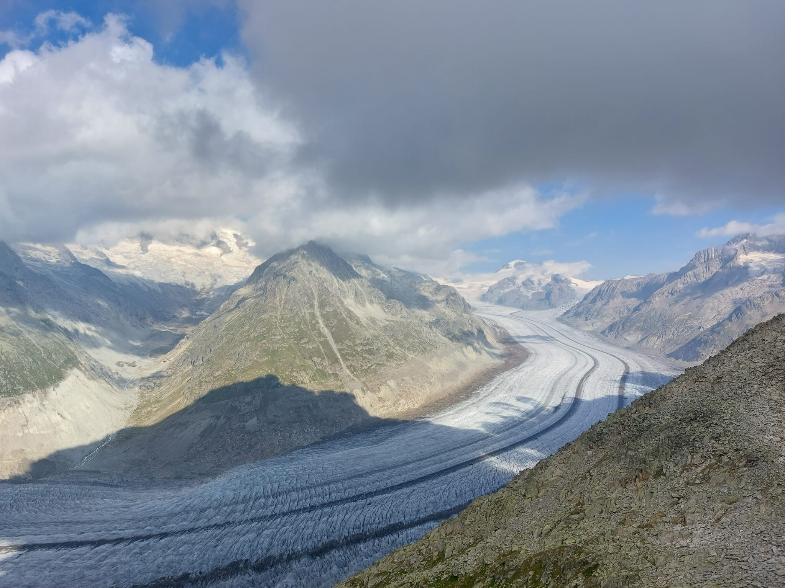
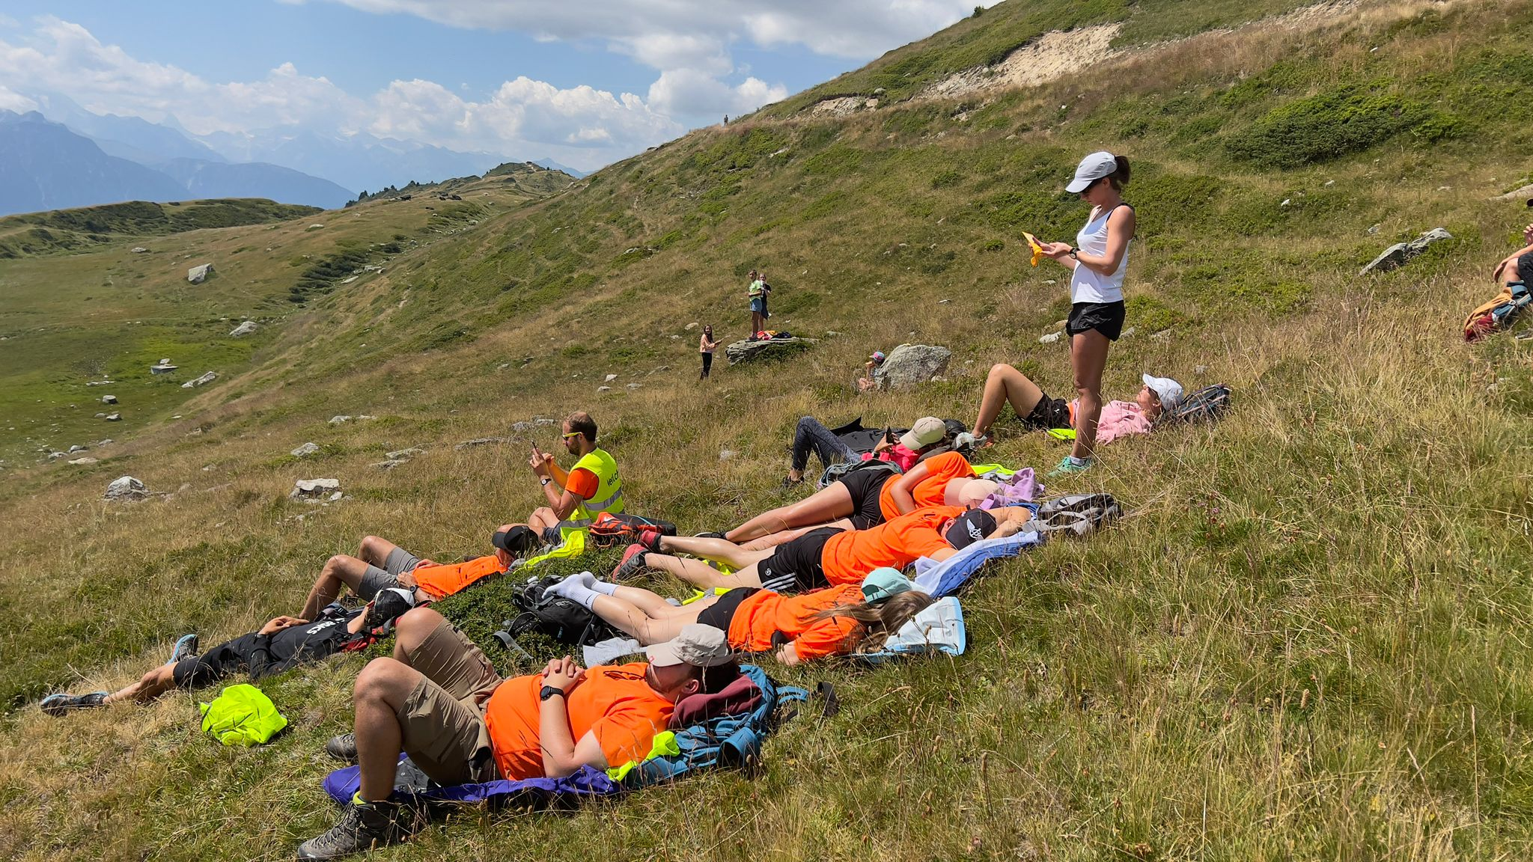
Unter den Linden mais le bien le glacier d’Aletsch. Par contre il y a une monitrice qui cherche encore l’Yvorne ou ses élèves ! Pas toujours facile certains matins !

